**LAPORAN PRAKTIKUM**

**JOBSHEET 4**

**Pseudo Code dan Flowchart**



Oleh:

**Ekya Muhammad Hasfi Fadlilurrahman**

**2341720111**

**Jl. Soekarno Hatta No.9 Telp. (0341) 404424**

**KECAMATAN LOWOKWARU**

**KODE POS : 65141**

**TAHUN PELAJARAN 2023/2024**

**2. Praktikum**

**2.1** **Percobaan 1: Pseudocode**

Perhatikan dan implementasikan pseudocode dibawah ini!

Algoritma: LingkaranNoAbsen

{dibaca jari-jari lingkaran dari piranti masukan. Hitunglah keliling dan luas lingkaran tersebut}

Deklarasi:

r : int

keliling, luas : double

Deskripsi:

1. print “masukkan jari-jari lingkaran!”

2. read r

3. keliling = 2*3.14*r

4. luas = 3.14 *r*r

5. print keliling

6. print luas

1. Buat file baru, beri nama Lingkaran08.java
2. Tuliskan struktur dasar Bahasa java yang berisi fungsi main().
3. Tambahkan library Scanner di bagian class LingkaranNoAbsen.
4. Buat deklarasi Scanner di dalam fungsi main()
5. Buat variabel int untuk r dan tinggi, kemudian variabel double untuk keliling dan luas.
6. Tuliskan perintah untuk menginputkan r:
7. Tuliskan perintah untuk menghitung keliling dan luas lingkaran berikut ini:
8. Tampilkan isi variabel keliling dan luas
9. Lakukan kompilasi dan jalankan program. Amati apa yang terjadi.



import java.util.Scanner;

public class Lingkaran08 {

    public static void main(String[] args) {

        Scanner input = new Scanner(System.in);

        int r;

        double keliling, luas;

        System.out.println("Masukkan jari-jari lingkaran: ");

        r= input.nextInt();

        keliling = 2*3.14*r;

        luas =  3.14*r*r;

        System.out.println(keliling);

        System.out.println(luas);

    }

}

1. Jalankan kode program dan kemudian amati hasilnya

**Pertanyaan**

1. Pada percobaan 1 yang telah dilakukan modifikasilah pseudocode, dengan nilai phi 3.14 yang dimasukkan langsung di proses diubah menjadi sebuah variable phi yang diberikan nilai awal 3.14!

Algoritma: Lingkaran08

{dibaca jari-jari lingkaran dari piranti masukan. Hitunglah keliling dan luas lingkaran tersebut}

Deklarasi:

phi = 3,14

phi : float

r : int

keliling, luas : double

Deskripsi:

1. print “masukkan jari-jari lingkaran!”

2. read r

3. keliling = 2*3.14*r

4. luas = 3.14 *r*r

5. print keliling

6. print luas

1. Buatlah flowchart berdasarkan pseudocode yang telah dimodifikasi pada soal no 1!

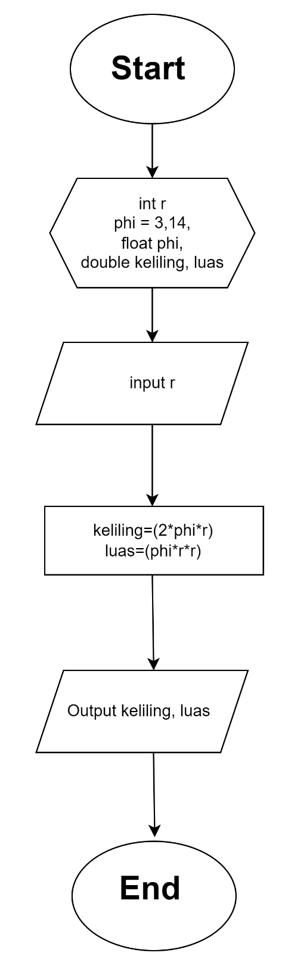

1. Implementasikan hasil modifikasi pseudocode yang telah dilakukan pada soal no 1 kedalam kode program (modifikasi kode program sesuai pseudocode pada soal no1)!
2. import java.util.Scanner;
3. public class Lingkaran08 {
4. public static void main(String[] args) {
5. Scanner input = new Scanner(System.in);
6. int r;
7. double keliling, luas;
8. float phi = 3.14f;
9. System.out.println("Masukkan jari-jari lingkaran: ");
10. r= input.nextInt();
11. keliling = 2*phi*r;
12. luas =  phi*r*r;
13. System.out.println(keliling);
14. System.out.println(luas);
15. }
16. }

**2.2 Percobaan 2: Flowchart**

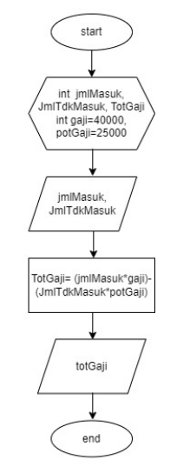Perhatikan flowchart dibawah ini dan implementasikan kedalam kode program!

1. Buat file baru, beri nama Gaji08.java
2. Tuliskan struktur dasar bahasa java yang berisi fungsi main()
3. Tambahkan library scanner
4. Buat deklarasi Scanner di dalam fungsi main()\
5. Buat variabel int jmlMasuk, JmlTdkMasuk, TotGaji, gaji dan potGaji.
6. Tuliskan perintah untuk menginputkan jmlMasuk dan JmlTdkMasuk
7. Tuliskan perintah untuk menghitung Total Gaji berikut ini:
8. Tampilkan isi variabel TotGaji
9. Lakukan kompilasi dan jalankan program. Amati apa yang terjadi

import java.util.Scanner;

public class Gaji08 {

    public static void main(String[] args) {

        Scanner input = new Scanner(System.in);

        int jmlMasuk, JmlTdkMasuk, TotGaji;

        int gaji = 40000, potGaji = 25000;

        System.out.println("Masukkan Jumlah Hari Kerja Anda: ");

        jmlMasuk = input.nextInt();

        System.out.println("Masukkan Jumlah Hari Tidak Masuk Kerja Anda");

        JmlTdkMasuk = input.nextInt();

        TotGaji = (jmlMasuk*gaji)-(JmlTdkMasuk*potGaji);

        System.out.println("Gaji yang anda terima adalah: " + TotGaji);

    }

}

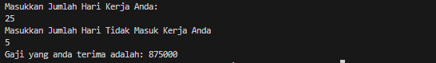

**Pertanyaan!**

1. Buatlah pseudocode pada berdasarkan flowchart pada percobaan 2, kemudian lakukan modifikasi dimana besaran gaji dan potongan gaji adalah inputan juga!

Algoritma: Gaji08

Deklarasi:

BsrnGaji, BsrnPotGaji, JmlMasuk, JmlTdkMasuk, PotGaji: int

Deskripsi:

1. print “Masukkan besaran gaji anda perhari: ”

2. read BsrnGaji

3. print “Masukkan besaran potongan gaji anda perhari: ”

4. read BsrnPotGaji

5. print “Masukkan jumlah hari kerja anda:”

6. read JmlMasuk

7. print “Masukkan jumlah hari tidak masuk kerja anda: “

8. read PotGaji

9. TotGaji = (jmlMasuk*BsrnGaji)-(JmlTdkMasuk*BsrnPotGaji)

10. print TotGaji

1. Implementasikan pseudocode pada soal no 1 menjadi sebuah kode program (modifikasi program percobaan 2 sesuai pseudocode pada soal no 1)!
2. import java.util.Scanner;
3. public class Gaji08 {
4. public static void main(String[] args) {
5. Scanner input = new Scanner(System.in);
6. int BsrnGaji, BsrnPotGaji, jmlMasuk, JmlTdkMasuk, TotGaji;
7. System.out.println("Masukkan besaran gaji anda perhari: ");
8. BsrnGaji = input.nextInt();
9. System.out.println("Masukkan besaran potongan gaji anda apabila tidak masuk kerja: ");
10. BsrnPotGaji = input.nextInt();
11. System.out.println("Masukkan jumlah hari kerja anda: ");
12. jmlMasuk = input.nextInt();
13. System.out.println("Masukkan jumlah hari tidak masuk kerja anda: " );
14. JmlTdkMasuk = input.nextInt();
16. TotGaji = (jmlMasuk*BsrnGaji)-(JmlTdkMasuk*BsrnPotGaji);
17. System.out.println("Gaji yang anda terima adalah: " + TotGaji);
18. }
19. }

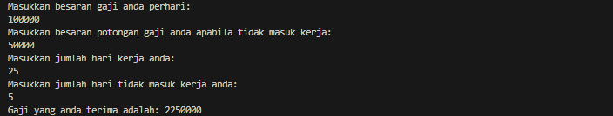

**2.3 Percobaan 3: Studi Kasus**

Perhatikan Studi Kasus dibawah ini!

Bu Ani berbelanja ke Toko ATK untuk membeli buku tulis. Harga buku tulis perlusinnya adalah Rp. 25.000. Bu Ani membeli 3 lusin buku tulis krn jumlah anaknya ada 3 dan masing-masing dibelikan 1 lusin. Pada saat itu toko ATK tersebut sedang ada promo bagi pembeli yang berbelanja mendapat potongan harga 10%. Berapakah total belanja yang harus dibayar oleh bu Ani. (Diasumsikan harga buku tulis (lusin), jumlah (lusin) buku yang dibeli adalah inputan). Buatlah pseudocode, flowchart dan implementasi kode program!

* Pseudocode

Algoritma: Harga_Bayar_NoAbsen

{dibaca harga barang dan jumlah barang dari piranti masukan. Hitunglah jumlah diskon dan

harga barang}

Deklarasi:

harga, jumlah : int

dis=0.1, total, bayar, jmlDis : double

Deskripsi:

1. print "Masukkan harga barang yang dibeli”

2. read harga

3. print " Masukkan Jumlah jumlah barang yang dibeli”

4. read jumlah

5. total = harga *jumlah

6. jmlDis=total*dis

7. bayar=total-jmlDis

8. print “Diskon yang anda dapatkan adalah”

9. print jmlDiskon

10. print "Jumlah yang harus dibayar adalah”

11. print bayar

* 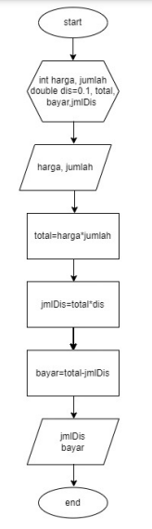Flowchart

1. Buat file baru beri nama HargaBayarNoAbsen.java

2. Buatlah struktur dasar program Java yang terdiri dari fungsi main().

3. Tambahkan library Scanner di bagian class HargaBayarNoAbsen

4. Buat deklarasi Scanner di dalam fungsi main()

5. Buat variabel int untuk harga dan jumlah, kemudian variabel double untuk diskon, total, bayar dan jumlah diskon.

6. Tuliskan perintah untuk menginputkan harga dan jumlah:

7. Tuliskan perintah untuk menghitung total belanja berikut ini:

8. Tuliskan perintah untuk menghitung jumlah dikson berikut ini:

9. Tuliskan perintah untuk menghitung bayar berikut ini:

10. Tampilkan isi variabel jmlDis dan bayar

11.Lakukan kompilasi dan jalankan program. Amati apa yang terjadi.

* Kode program

1. import java.util.Scanner;
2. public class HargaBayar08 {
3. public static void main(String[] args) {
4. Scanner input = new Scanner(System.in);
5. int harga, jumlah;
6. double dis = 0.1, total, bayar, jmlDis;
7. System.out.println("Masukkan harga barang yang dibeli: ");
8. harga = input.nextInt();
9. System.out.println("Masukkan jumlah barang yang dibeli: ");
10. jumlah = input.nextInt();
11. total = harga * jumlah;
12. jmlDis = total * dis;
13. bayar = total - jmlDis;
14. System.out.println("Diskon yang anda dapatkan adalah " + jmlDis );
15. System.out.println("Jumlah yang harus dibayar adalah " + bayar);
16. }
17. }

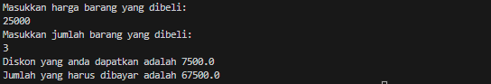

**Pertanyaan**

1. Modifikasilah pseudocode dan flowchart pada percobaan 3 dengan menambahkan inputan merk buku dan jumlah halaman buku, kemudian ubahlah besaran diskon menjadi sebuah inputan juga!

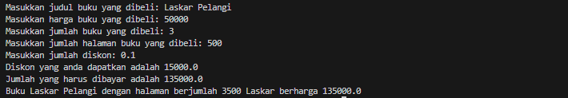

import java.util.Scanner;

public class HargaBayar08 {

    public static void main(String[] args) {

        Scanner input = new Scanner(System.in);

        String Judul;

        int harga, jumlah, hlmn;

        double dis, total, bayar, jmlDis;

        System.out.print("Masukkan judul buku yang dibeli: ");

        Judul = input.nextLine();

        System.out.print("Masukkan harga buku yang dibeli: ");

        harga = input.nextInt();

        System.out.print("Masukkan jumlah buku yang dibeli: ");

        jumlah = input.nextInt();

        System.out.print("Masukkan jumlah halaman buku yang dibeli: ");

        hlmn = input.nextInt();

        System.out.print("Masukkan jumlah diskon: ");

        dis = input.nextDouble();

        total = harga * jumlah;

        jmlDis = total * dis;

        bayar = total - jmlDis;

        System.out.println("Diskon yang anda dapatkan adalah " + jmlDis );

        System.out.println("Jumlah yang harus dibayar adalah " + bayar);

        System.out.println("Buku " + Judul + " dengan halaman " + "berjumlah " + jumlah + hlmn + " Laskar berharga " + bayar);

    }

}

Algoritma: Harga_Bayar_08

{dibaca harga barang dan jumlah barang dari piranti masukan. Hitunglah jumlah diskon dan

harga barang}

Deklarasi:

harga, jumlah, hlmn : int

dis, total, bayar, dis : double

Judul : String

Deskripsi:

1. print Masukkan judul buku yang dibeli: "

2. read Judul

3. print " Masukkan harga buku yang dibeli: "

4. read harga

5. print "Masukkan jumlah buku yang dibeli: "

6. read jumlah

7. print "Masukkan jumlah halaman buku yang dibeli: "

8. read hlmn

9. print “Masukkan jumlah diskon: "

10. print dis

11. total = harga * jumlah

12. jmlDis = total * dis

13. bayar = total – jmlDis

14. print "Diskon yang anda dapatkan adalah " + jmlDis

15. "Jumlah yang harus dibayar adalah " + bayar

14. print "Buku " + Judul + " dengan halaman " + "berjumlah " + jumlah + hlmn + " Laskar berharga " + bayar

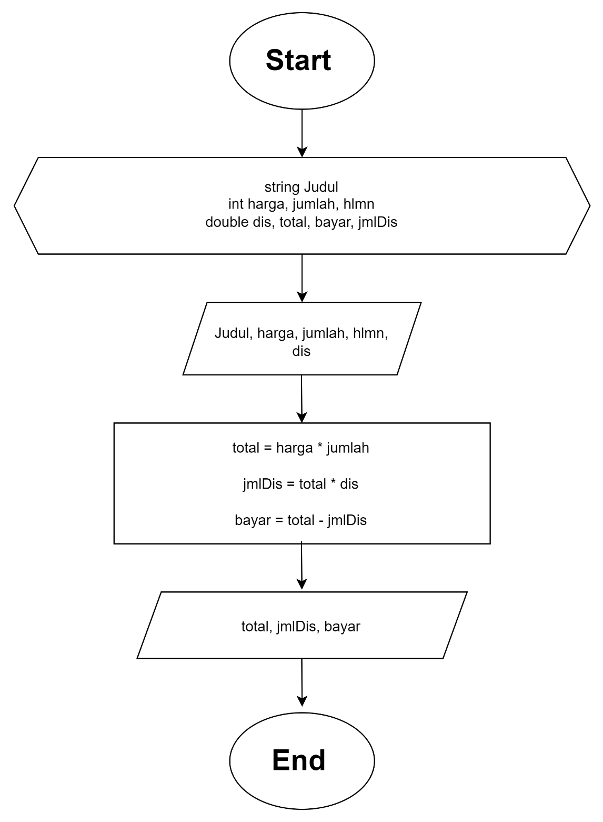

**Tugas**

1. Buatlah pseudocode berdasarkan project kelompok masing-masing, dimana pseudocode yang dibuat dapat diidentifikasi dari proses artimatika kelompok masing-maisng yang sudah dilakukan di minggu sebelumnya!

Algoritma: Kasir

{dibaca harga produk, nama produk, jumlah produk, dan uang yang diberikan dari piranti masukan. Tentukan total harga dan uang kembalian.

Deklarasi:

nama_produk : String.

jml_produk : int.

harga_produk,total_harga,uang_diberikan,uang_kembalian,diskon ,jml_diskon : double.

Deskripsi:

1. print “Masukkan Nama Produk: “

2. read nama_produk.

3. print “Masukkan Harga Produk: “

4. read harga_produk.

5. print “Masukkan Jumlah Produk: “

6. read jml_produk.

7. print “Masukkan Diskon Yang Didapatkan: “

8. read diskon

9.. total_harga = harga_produk * jml_produk.

10. jml_diskon = total_harga * diskon

11. print “Total Harga “ + nama_produk + “ Dengan Jumlah ” + jml_produk + “: ” + total_harga

12. print “Masukkan Uang Yang Diberikan: “

13. read uang_diberikan.

14. uang_kembalian = uang_diberikan – total_harga.

15. print “Uang Kembalian: “ + uang_kembalian.

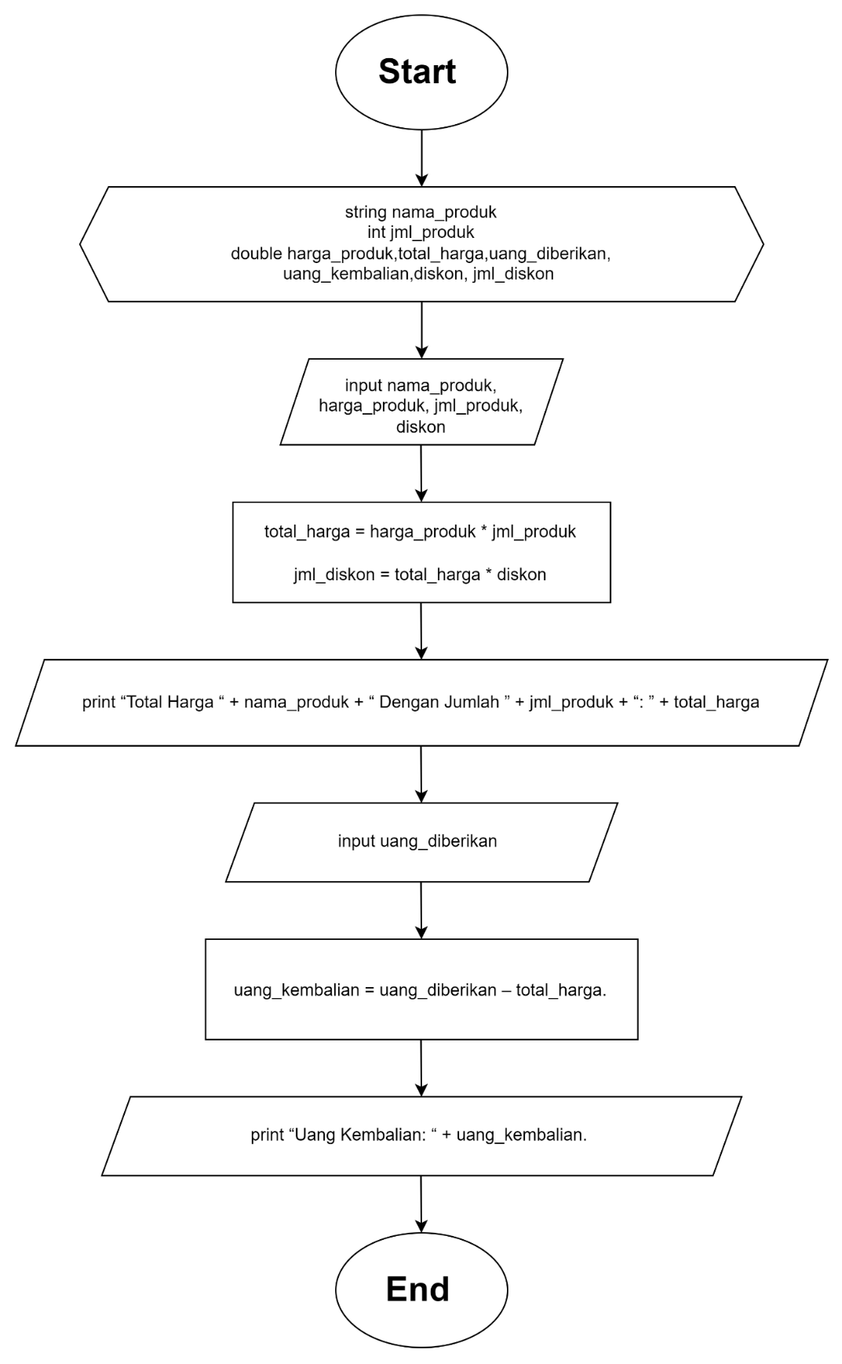2. Buatlah flowchart berdasarkan project kelompok masing-masing, dimana pseudocode yang dibuat dapat diidentifikasi dari proses artimatika kelompok masing-maisng yang sudah dilakukan di minggu sebelumnya!

3. Implementasikan pseudocode atau flowchart pada tugas no 1 dan 2 ke dalam kode program!

import java.util.Scanner;

public class Kasir {

    public static void main(String[] args) {

        Scanner input = new Scanner(System.in);

        String nama_produk;

        int jml_produk;

        double harga_produk, total_harga, uang_diberikan, uang_kembalian, diskon, total_diskon;

        System.out.print("Masukkan Nama Produk: ");

        nama_produk = input.nextLine();

        System.out.print("Masukkan Harga Produk: ");

        harga_produk = input.nextDouble();

        System.out.print("Masukkan Jumlah Produk: ");

        jml_produk = input.nextInt();

        System.out.print("Masukkan Diskon: ");

        diskon = input.nextInt();

        total_harga = harga_produk * jml_produk;

        total_diskon = total_harga * diskon;

        System.out.println("Total Harga " + nama_produk + " Dengan Jumlah " + jml_produk + ": " + total_diskon);

        System.out.print("Uang Yang Diberikan: ");

        uang_diberikan = input.nextDouble();

        uang_kembalian = uang_diberikan - total_diskon;

        System.out.println("Uang Kembalian: " + uang_kembalian);

    }

}